

41, rue André Ampère

ZAC de l’Aufresne

**44150 ANCENIS**

Tél. : 02 40 09 72 72

Fax : 02 40 83 43 74

Tél. : 02 40 09 72 72

Fax : 02 40 83 43 74

**Utilisation nouveau serveur RDS**

Ce tutoriel détaille l’utilisation de votre nouveau serveur RDS.

Un bureau RDS est un bureau stocké sur un serveur et accessible à partir d’un site distant, le PC ne servant que d’écran / clavier / souris déportés. Tout ce que vous faites se passe sur des serveurs distants, seules les impressions sont locales.

Cela offre plusieurs avantages comme :

* La reprise d’une session si votre PC local est coupé (le bureau distant restant ouvert)
* Cela ne nécessite pas de ressources en local (mis à part une connexion Internet)
* Toutes les sauvegardes sont distantes
* Vous pouvez ouvrir votre session de n’importe où sous réserve d’avoir votre nom d’utilisateur et votre mot de passe.

**Table des matières**

**1.** **Ouverture d’un session sur le bureau RDS** 3

**2.** **Sécurité sur le serveur RDS** 5

**3.** **Changement du mot de passe** 6

**4.** **Impressions** 7

**5.** **Navigation entre le bureau TSE et votre bureau local du PC** 9

**6.** **Fermeture de la session RDS** 10

# **Ouverture d’un session sur le bureau RDS**

Il suffit de cliquer sur l’icône suivant sur votre bureau local de votre PC (le nom de l’icône peut changer, mais l’icône sera le même) :

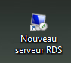

Ensuite vous devez saisir votre nom d’utilisateur (sous la forme communiquée dans le mail avec vos noms d’utilisateurs sous la forme domaine\nom utilisateur) et votre mot de passe (il y a un mot de passe par défaut qui vous a été aussi communiqué par mail, à changer rapidement pour des questions de confidentialité). Comme dans l’exemple ci-dessous :  
*(L’écran de saisie peut être légèrement différent en fonction du système d’exploitation du PC, mais la manipulation reste la même)*

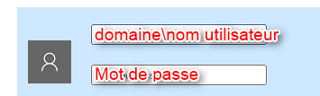

**Attention : il faut toujours devant le nom d’utilisateur avoir le texte : domain\ (avec le signe \ à la fin), qui permet de spécifier le nom de domaine informatique de connexion. Si vous ne le saisissez pas la connexion échouera.**

*(Vous pouvez, avec ce principe de connexion, utiliser votre session de n’importe quel ordinateur possédant l’icône de connexion au RDS).*

La fenêtre ci-dessous apparaît alors indiquant que la connexion est en cours :

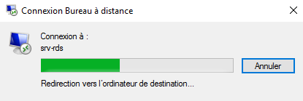

(Cela peut prendre quelques secondes, en fonction du débit Internet disponible lors de la connexion, patientez jusqu’à la connexion, le nom du serveur peut varier en fonction de votre serveur)

Vous arrivez alors sur un bureau sensiblement identique à celui de votre PC avec les logiciels bureautique, le menu démarrer, les logiciels métiers, les navigateurs Internet.

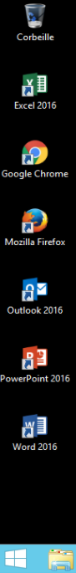

Vous pouvez utiliser toutes les applications disponibles sur votre bureau RDS.

# **Sécurité sur le serveur RDS**

**Attention : le serveur est sécurisé, il est normal que vous ne puissiez pas accéder à certaines icônes ou menu, cela se symbolise par la fenêtre suivante :**

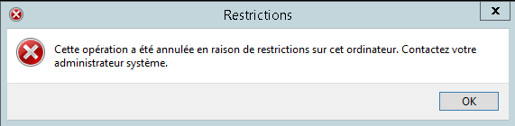

Si vous pensez que c’est une erreur et que vous devez accéder à ce programme ou menu, merci de contacter votre correspondant informatique.  
Ces restrictions permettent de limiter l’impact réseau, la qualité de l’affichage, et surtout la sécurité du réseau.

Idem sur Internet certaines catégories de sites sont interdites et bloqués, symbolisé par cette fenêtre sur Internet :

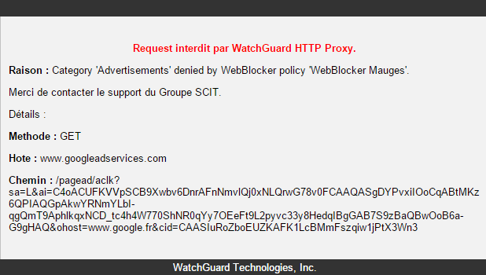

Si vous devez avoir accès à ce site, merci de contacter votre correspondant informatique.

Il y a aussi d’autres restrictions, afin d’optimiser la vitesse d’affichage et les flux réseaux du fait d’un grand nombre d’agents connectés à terme, notamment le blocage du fond d’écran, pas de flux audios ni vidéos, pas de téléchargements sur les plateformes d’échange de fichiers.

# **Changement du mot de passe**

Le mot de passe par défaut doit **IMPERATIVEMENT** être changé pour des raisons évidentes de sécurité et de confidentialité de vos données et logiciels de votre session.  
Pour le modifier il faut (une fois connecté sur le serveur TSE) effectuer la combinaison de touches suivantes (CTRL + ALT + FIN) :

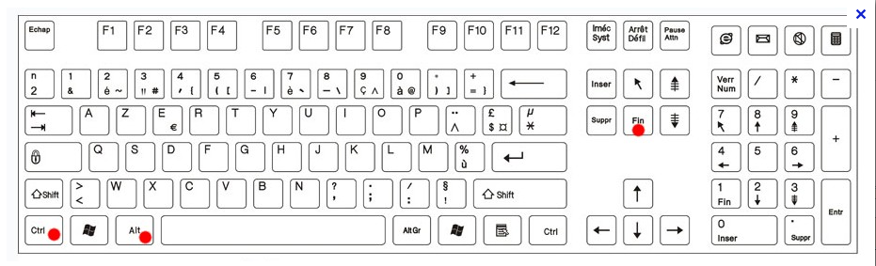

Vous arrivez alors sur l’écran proposant le changement de mot de passe :

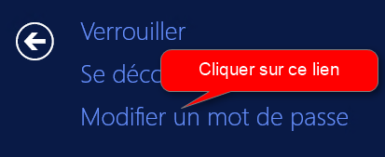

Ensuite saisissez le mot de passe actuel, le nouveau, sa confirmation et valider le changement de mot de passe. Cette procédure peut être faite à tout moment pour changer le mot de passe à nouveau.  
(Si vous ne vous souvenez plus de votre mot de passe nous pouvons le réinitialiser mais nous ne pouvons pas le connaître).

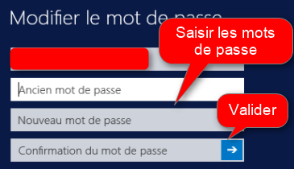

Le mot de passe modifié ne l’est que pour la session RDS, cela ne modifie pas votre mot de passe local de votre PC. Pour cela il faut contacter votre correspondant informatique.

# **Impressions**

Afin d’optimiser les flux réseaux, toute impression passe par l’outil TSPRINT (sauf certains copieurs). Cela se matérialise de la façon suivante lorsque vous imprimez sur le RDS :

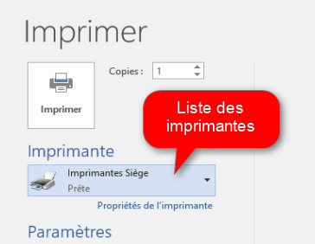

Si vous imprimez sur un copieur, il apparaît comme toute imprimante classique. Par contre si vous voulez imprimer sur votre imprimante locale de votre bureau il faut choisir l’imprimante nommée avec un # à la fin comme ci-dessous par exemple :

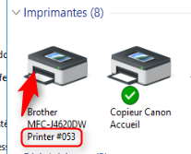

Si vous le désirez vous pouvez mettre cette imprimante par défaut comme n’importe quelle autre imprimante.

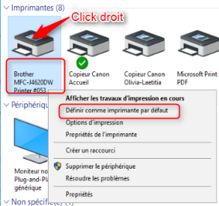

L’impression est alors compressée et envoyée à l’imprimante, ce qui permet d’optimiser les files d’attente des impressions et d’optimiser les flux réseaux.

# **Navigation entre le bureau TSE et votre bureau local du PC**

Pour revenir à son bureau local il faut utiliser la barre de connexion du RDS (en haut de l’écran, le nom de la session serveur peut changer) :



Pour réduire la fenêtre il faut cliquer sur le _ à droite de la barre (pour réduire le bureau), ensuite pour revenir sur le bureau du RDS il faut cliquer sur l’icône réduit dans la barre d’état :



# **Fermeture de la session RDS**

L’avantage des sessions RDS est qu’elles restent ouvertes tant que vous ne quittez pas le RDS, même si vous éteignez votre PC sans quitter votre session, elle reste active sur le serveur, et vous la récupérerez en vous reconnectant sur le RDS (avec tous les documents et les fenêtres restés ouverts).

**Attention : pour des raisons de sécurité et de sauvegarde toute session déconnectée sans activité pendant 6h est automatiquement fermée sans enregistrement !**

Il est **OBLIGATOIRE** de fermer correctement votre session lorsque vous quittez votre travail. (Cela n’est pas nécessaire lors d’une coupure pour une réunion, le déjeuner, etc ….).  
Pour fermer votre session la seule manipulation possible est la suivante :

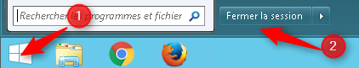

La session est alors fermée (sans confirmation de fermeture, sauf si vous avez des documents non enregistrés). En fois la session fermée et de retour sur votre bureau local vous pouvez éteindre votre PC si nécessaire.